NOW PLAYING

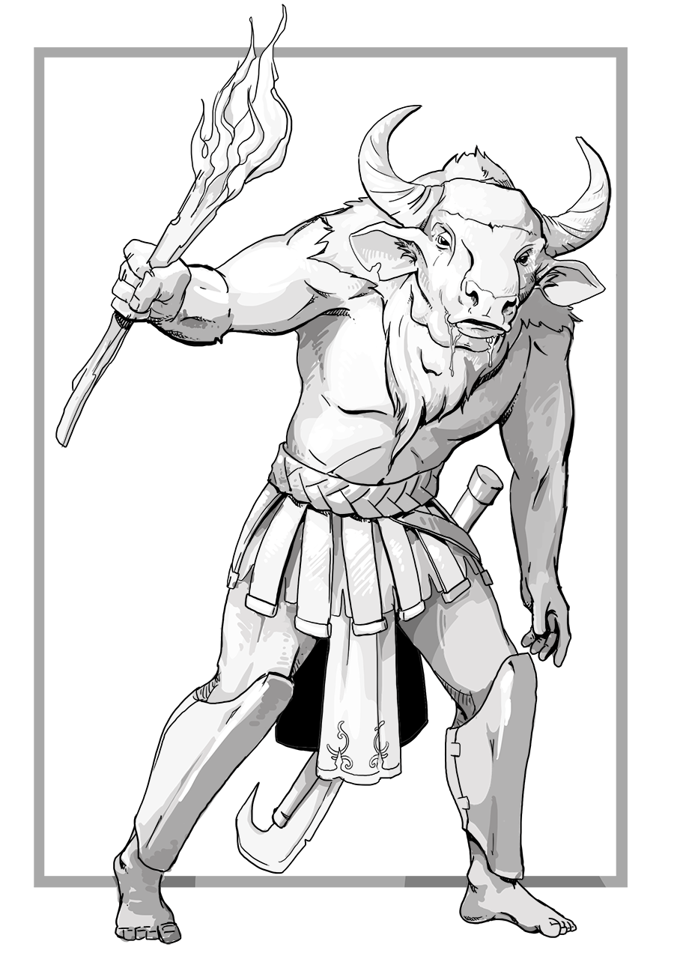
🌟🌟🌟

🌟🌟

Physical Description

The minotaur was an evil mythical creature with a head of a ram and a body of a super strong man. Born part man and part bull, the Minotaur was the result of Minos’ hubris, Poseidon’s anger, and Pasiphae’s love for him.

MYTHS & MONSTERS
Minotaur, Greek

Minotauros (“Minos's Bull”), in Greek mythology, a fabulous monster of Crete that had the body of a man and the head of a bull. It was the offspring of Pasiphae, the wife of Minos, and a snow-white bull sent to Minos by the god Poseidon for sacrifice.

ORIGINS

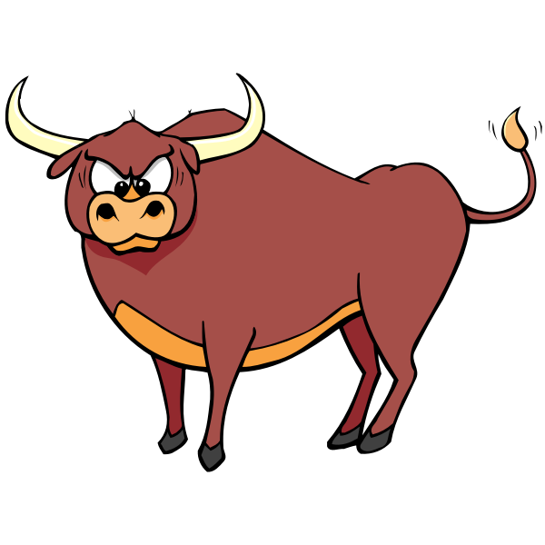

Minotaur

Soon after, the center of the Labyrinth became the Minotaur’s dark place to live. The monster was regularly fed with human flesh, specifically that of fourteen young Athenian noble men and women. These were sent as a sacrifice by the city of Athens. He had no weakness. He was super strong.

Strength & Weakness
There is a movie about the minotaur.
The Myth of the 12 Olympian Gods
Source: https://www.greekmythology.com/Myths/Monsters/Minotaur/minotaur.html
GreekMythology.com, The Editors of Website. "Minotaur". GreekMythology.com Website, 08 Apr. 2021, https://www.greekmythology.com/Myths/Monsters/Minotaur/minotaur.html. Accessed 23 April 2021.

Janeek Belcher Gr 6 Period 1

🌟🌟🌟🌟🌟🌟🌟🌟🌟🌟🌟🌟🌟🌟🌟🌟🌟🌟🌟🌟🌟🌟🌟🌟🌟🌟🌟🌟🌟🌟🌟🌟🌟🌟🌟🌟🌟🌟🌟🌟🌟🌟🌟🌟🌟🌟🌟🌟🌟

